BÀI 4 : KĨ THUẬT BẮN SÚNG TIỂU LIÊN AK.

I/ Ngắm Bắn

II. Tư thế động tác băn , bắn và thôi bắn súng tiểu liên AK.

1. Động tác nằm bắn

2. Động tác quỳ bắn súng AK

3. Động tác đứng bắn
Trong chiến đấu thường vận dụng ở địa hình có vật che khuất, che đỡ cao ngang tầm ngực. Trong huấn luyện bắn theo điều kiện giáo trình hoặc khẩu lệnh của người chỉ huy.
Động tác đứng bắn không có vật tỳ
- Động tác chuẩn bị bắn
Khẩu lệnh: “Mục tiêu… đứng chuẩn bị bắn”. Khi nghe dứt khẩu lệnh, người bắn quay người về hướng mục tiêu, tay phải nắm ốp lót tay đưa súng về tư thế xách súng. Nắm tay đặt ngang lưng, nòng súng hướng lên trên về trước hợp với thân người một góc khoảng 45 độ thực hiện 2 cử động.
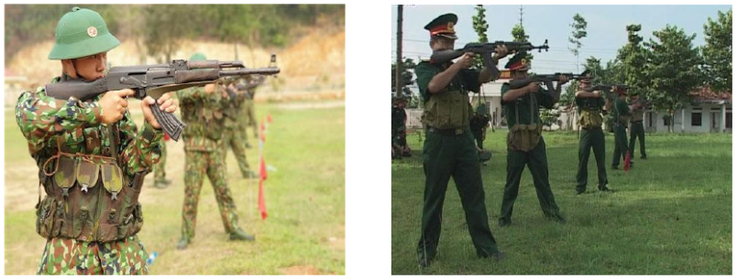
Cử động 1: Chân trái bước lên một bước rộng bằng hoặc hơn vai, bàn chân nằm trên trục hướng bắn, mũi bàn chân chếch sang phải một góc khoảng 30 độ so với trục hướng bắn.
Cử động 2: Chân phải dùng mũi bàn chân làm trụ, xoay gót lên sao cho bàn chân hợp với hướng bắn một góc khoảng 90 độ, đồng thời tay phải đưa súng về trước, tay trái ngửa đỡ ốp lót tay (khoảng dưới khung thước ngắm) để báng súng tỳ sát vào sườn bên phải, sức nặng toàn thân rơi đều vào hai chân.
- Chuẩn bị súng, đạn
Như động tác nằm bắn chỉ khác: Đặt đế báng súng tỳ sát vào sườn bên phải,
miệng nòng súng cao ngang ngực.
- Động tác bắn.
Khẩu lệnh: “Bắn”. Tay trái nắm ốp lót tay hoặc hộp tiếp đạn, tay phải nắm tay cầm. Kết hợp hai tay nâng súng lên đặt phần dưới đế báng súng vào hõm vai bên phải, cánh tay trên của tay trái khép lại và tỳ sát vào bắp thịt ngực trái để giữ súng đỡ bị rung, cánh tay phải mở tự nhiên, người có xu hướng hơi ngả về trước để khi bắn không bị ngã ngửa về phía sau. Hai tay giữ súng chắc và ghì súng chắc vào vai. Nhìn qua đường ngắm, nếu thấy súng bị lệch về hướng thì dịch chuyển bàn chân trái qua phải hoặc trái để điều chỉnh cho đúng hướng, không dùng cánh tay để điều chỉnh hướng súng.
- Động tác thôi bắn
Thứ tự khẩu lệnh, động tác thôi bắn như động tác nằm bắn chỉ khác động tác
về tư thế đứng nghiêm thực hiện 2 cử động.
Cử động 1: Tay phải đưa lên nắm ốp lót tay, chân trái lấy gót bàn chân làm
trụ, xoay mũi bàn chân sang trái một góc hợp với hướng bắn khoảng 22,5 độ.
Cử động 2: Chân phải đưa lên đặt sát gót chân trái, đồng thời tay phải đưa
súng về thành tư thế đứng nghiêm, mang hoặc xách súng.
Động tác đứng bắn có vật tỳ
Thứ tự khẩu lệnh, động tác cơ bản giống như động tác đứng bắn không có vật tỳ chỉ khác căn cứ vào vật tỳ để vận dụng động tác đứng bắn cho phù hợp. Trường hợp vật tỳ có độ cao vừa phải thì chân trái ở phía trước, tựa sườn trái vào thành vật tỳ, chân phải duỗi thẳng về sau hoặc thực hiện động tác đứng như đứng bắn không tỳ.
Trường hợp vật tỳ cao, hai chân mở rộng bằng vai, ngực tựa vào thành vật tỳ sao cho bụng và ngực áp sát vào thành vật tỳ.
Khi giương súng, nếu bề mặt vật tỳ hẹp thì chống khuỷu tay trái lên bề mặt vật tỳ, đặt mu bàn tay lên vật tỳ; cánh tay phải mở tự nhiên. Nếu bề mặt vật tỳ có bề rộng thì có thể chống cả hai khuỷu tay lên vật tỳ để bắn cho chắc chắn.
Tư thế đứng bắn không tỳ súng luôn rung động nên khi giữ súng ổn định thì mạnh dạn từ từ tăng cò kết thúc phát bắn (loạt bắn) không chờ đến khi súng hết rung động mới kết thúc loạt bắn, phát bắn.

